P R O P O Z I C E

„ Velká cena SSKP Ostrava „

Soutěž: jednotlivců zařazená do kalendáře ČSS
Pořadatel: SSKP Ostrava č.0224

Datum konání: 27.- 28.2.2010

Místo konání: střelnice MKS ČSS ul. Moravská 2,Ostrava - Vítkovice

Disciplíny: VzPu 40 60 sobota 27.2.2010

VzPi 40 60 neděle 28.2.2010

Kategorie: muži junioři,ženy jky dky,dci,

Ředitel soutěže: Josef Polák předseda SSKP Ostrava

Tajemník soutěže: Luděk Petřík

Hospodář soutěže: Tomeček Květoslav

HR: Kamila Starečková rozhodčí 1. třídy
Sbor rozhočích: deleguje pořadatel

Prezentace: 7:15 – 10:00 po oba dny

Program: 7:45 zahájení soutěže
8:30 1. směna
další dle rozpisu u presentace
Tech.zabezpečení: pořadatel
Startovné: 100 kč splatné při prezentaci
Odměny: první tři závodníci v každé kategorii obdrží
věcnou odměnu
Hodnocení: dle PSS
Protesty: do 10 minut po zveřejnění výsledkové listiny
písemně s vkladem 500 kč k rukám HR

Vybavení střelnice: střílí se 2 střelnicích s kapacitou 17 stavů
Přitahovací zařízení SPEITH .
VzPi po 2 ranách do terče , VzPu po 1 ráně do
terče .

Podmínky účasti: přihlášky do 22.02.2010 na e. mail
tom.skp@tiscali.cz
Květoslav Tomeček 739 635 047
členové ČSS a AVZO s platnými
doklady .

Vyhlášení výsledků: do 30 minut po skončení poslední směny
Tech.ustanovení: závodnicí startují na vlastní náklady nebo na
náklady vysílající organizace . Pořadatel je
pojištěn pojistkou ČSS č.52 – 00047140 u
Kooperativa a.s.

Zdrav.zabezpečení: FN Ostrava - Poruba
Občerstvení: ve vestibulu nápojové automaty a prodej
sendvičů

FINÁLE!!!

Nejlepší tři z každé kategorie postupují do finále o finanční odměnu
věnovanou předsedou SSKP Ostrava p. Polákem

Polák Josef v.r. Petřík Luděk v.r.
ředitel soutěže tajemník soutěže

SRDEČNĚ ZVEME K ÚČASTI

Popis cesty: Tramvají číslo 11. vystoupit na zastávce Most ČS.armády , pěšky kolem
Vítkovického hřbitova až k restauraci „U Chýlků „ zde odbočit
vlevo na ulici Moravská , po 250 metrech odbočit vlevo do slepé
ulice , kde se nachází výšková budova kolejí VŠ pokračovat až
za budovu , ze zadní stany je vchod přes recepci do areálu VŠ .

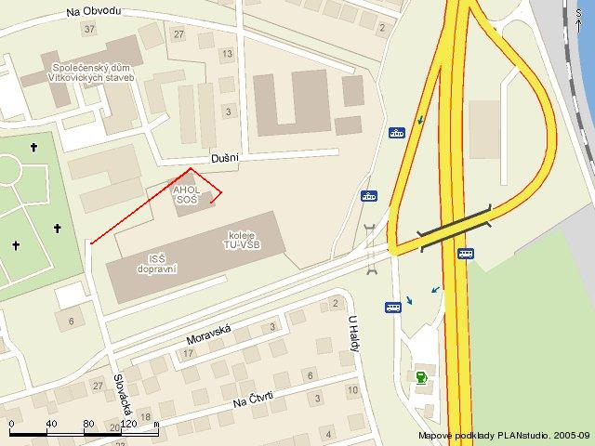

UPOZORNĚNÍ !!! V CELÉM AREÁLU JE ZÁKAZ KOUŘENÍ !!!

VČETNĚ POHYBU MIMO VYMEZENÉ PROSTORY !!!

Český střelecký svaz

Sportovně střelecký klub Policie Ostrava č.0224

P R O P O Z I C E

„ Velká cena SSKP Ostrava “

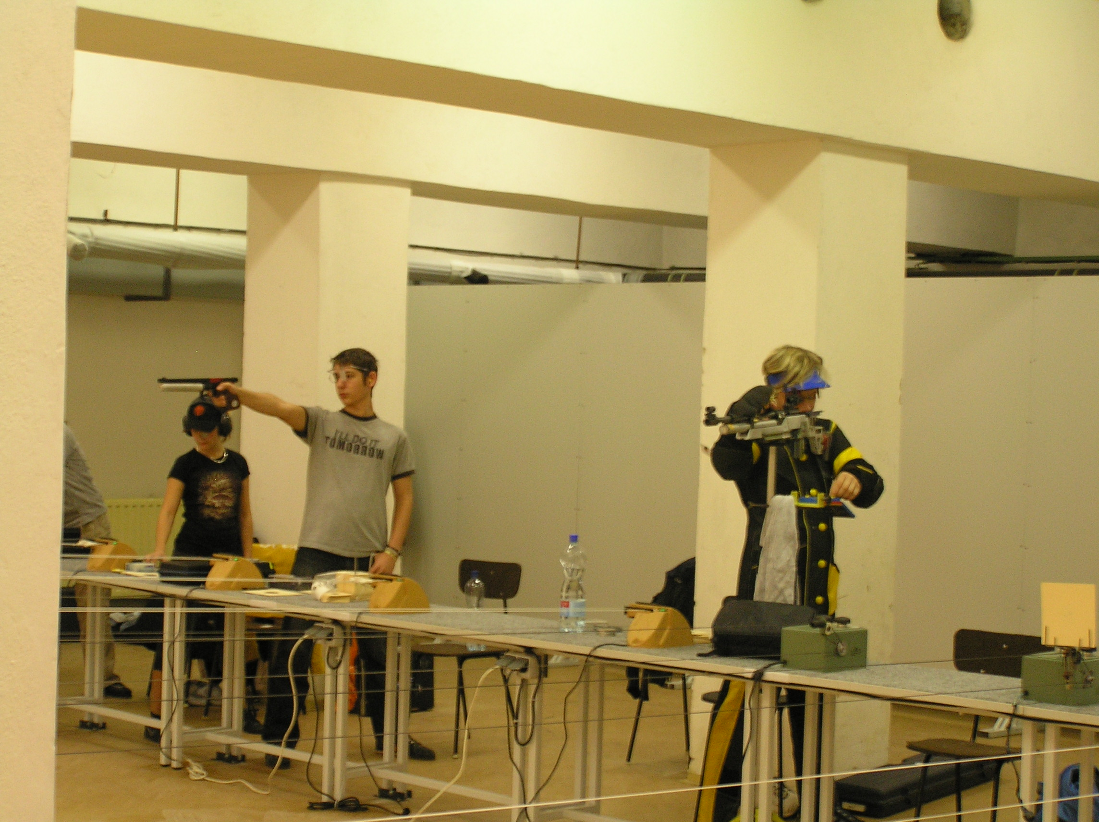

27.- 28.02.2010

Vz Pu 40, 60 VzPi 40,60

Ostrava - Vítkovice

